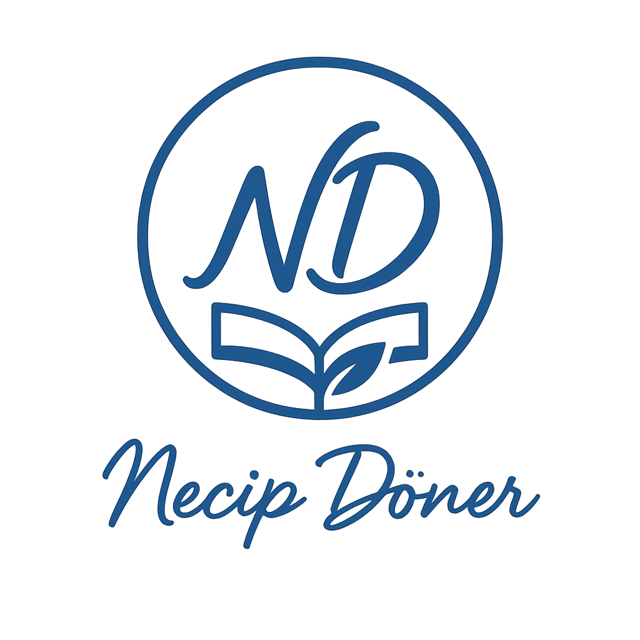
6. SINIF SOSYAL BİLGİLER · 2. Öğrenme Alanı Evimiz Dünya
Ülkemizin Türk Dünyasıyla Kültürel İş Birlikleri
KONU NOTU
Hazırlayan: Necip DÖNER
1. Konunun Amacı

Bu konunun amacı; öğrencinin Türk dünyası kavramını tanımasını, Türk dünyasının yapısını ve bağımsız Türk devletlerini öğrenmesini, Atatürk'ün Türk dünyasına bakışını kavramasını, Türk dünyasıyla iş birliği yapan kurumları tanımasını, Demir İpek Yolu'nun önemini ve kültür-gönül coğrafyası kavramlarını açıklayabilmesini sağlamaktır.
2. MEB Kazanımı
SB.6.2.3 Ülkemizin Türk dünyasıyla kültürel iş birliklerini yorumlayabilme.

3. Temel Kavramlar

3.1 Türk Dünyası Nedir?
TANIM Ortak dil, tarih ve kültürel bağlarla birbirine bağlı Türk halklarından oluşan geniş coğrafyaya Türk dünyası denir. Orta Asya'dan (Türkistan) Balkanlar'a kadar uzanır; yaklaşık 11,2 milyon km² alana ve 200 milyon Türk kökenli nüfusa sahiptir.

3.2 Türk Dünyasının Yapısı
- Bağımsız Türk Devletleri: Türkiye, KKTC, Azerbaycan, Kazakistan, Özbekistan, Türkmenistan, Kırgızistan.
- Özerk Türk Toplulukları: Rusya ve Çin sınırları içinde kendi yerel yönetimi olan topluluklardır.
- Başka devletlerin içinde yaşayan Türk toplulukları da Türk dünyasının bir parçasıdır.
- Hun, Göktürk, Uygur, Selçuklu ve Osmanlı gibi Türk devletleri bu dünyanın tarihî kökenini oluşturur.
- Ortak Türk dili (farklı lehçe ve ağızlarla), benzer töre ve gelenekler paylaşılır.
- Ortak inançlar, ahlak anlayışları ve tarih şuuru Türk dünyasını birbirine bağlar.

3.3 Kültür ve Gönül Coğrafyası
- Kültür coğrafyası; ortak dil, din, gelenek, sanat, müzik ve mimarinin paylaşıldığı alanları ifade eder.
- Gönül coğrafyası; dostluk, kardeşlik ve dayanışma duygularıyla bağlı olduğumuz milletleri anlatır.
- Kültür coğrafyasına örnek: Türkçe konuşulan ülkeler, Osmanlı'dan kalan cami ve köprüler.
- Gönül coğrafyasına örnek: Bosna-Hersek, Arnavutluk, Filistin, Somali gibi dost ülkeler.
- Nevruz bayramı, neredeyse tüm Türk dünyasında ortak kutlanan bir bayramdır.
- "Yol" kelimesi Türk dillerinde benzer şekilde kullanılır: yol, ýol, yo'l, jol.
İPUCU Yardımlaşma, misafirperverlik gibi kültürel unsurlar; vatanseverlik ve bağımsızlık gibi değerler Türk dünyasının ortak özellikleri arasındadır.

4. Atatürk ve Türk Dünyası

Mustafa Kemal Atatürk, daha Sovyetler Birliği (SSCB) dağılmadan önce bu büyük devletin bir gün parçalanabileceğini öngörmüş ve bağımsız olacak Türk halklarına sahip çıkmamız gerektiğini vurgulamıştır.
TANIM Atatürk'ün vasiyeti: "Dili bir, inancı bir, öz kardeşlerimiz" olan Türk halklarına sahip çıkmalıyız. "Onların bize yaklaşmasını bekleyemeyiz, bizim onlara yaklaşmamız gerekli." Dil, tarih, inanç ve folklor köprülerinin kurulması gerektiğini belirtmiştir.

5. Türk Dünyasıyla Ortak Özelliklerimiz

Türk dünyası ile aramızdaki ortak özellikler, ekonomik, siyasi ve kültürel ilişkilerimizi geliştirmiştir:
- Ortak dil ailesi ve benzer kelimeler kullanılır (örneğin "yol" kelimesi).
- Nevruz gibi ortak bayramlar tüm Türk dünyasında kutlanır.
- Yardımlaşma ve misafirperverlik ortak kültürel değerlerdir.
- Vatanseverlik ve bağımsızlık anlayışı ortak değerlerdendir.
- Ortak tarih şuuru ve soy birliği bağları güçlendirir.
- Benzer gelenek, görenek ve halk müziği paylaşılır.
- Bu ortak özellikler ekonomik, siyasi ve kültürel iş birliğini geliştirir.
NOT Nevruz, Türklerin Ergenekon'dan çıkışını, yeniden doğuşu ve birliği simgeleyen, neredeyse tüm Türk dünyasında kutlanan ortak bir bayramdır.

6. Türk Dünyasıyla İş Birliği Yapan Kurumlar

- TDT (Türk Devletleri Teşkilatı): 2009'da kuruldu, 2021'de bu adı aldı; merkezi İstanbul'dadır.
- TDT üye ülkeler arasında iş birliği ve dayanışmayı artırmayı amaçlar.
- TİKA (Türk İşbirliği ve Koordinasyon Ajansı): 1992'de kuruldu; Türkiye'nin kalkınma elçisidir.
- TİKA; eğitim, sağlık, altyapı ve kültürel iş birliği projeleri yürütür.
- Yunus Emre Enstitüsü: Merkezi Ankara'dadır; Türk dilini ve kültürünü yurt dışında tanıtır.
- YTB (Yurtdışı Türkler ve Akraba Topluluklar Başkanlığı): 2010'da kuruldu; merkezi Ankara'dır.
- TÜRKSOY: 1993'te kuruldu; Türk dünyasının UNESCO'su olarak bilinir.
- Bu kurumlar Türk Cumhuriyetleri ve akraba topluluklarla bağları güçlendirir.

7. Demir İpek Yolu ve Kültür Elçilerimiz

7.1 Demir İpek Yolu
- Proje adı Bakü-Tiflis-Kars (BTK) Demir Yolu Hattı'dır.
- Türkiye, Azerbaycan ve Gürcistan iş birliğiyle 2017'de hizmete açılmıştır.
- Türkiye'yi Çin'e bağlayan bir yük taşımacılığı hattıdır; Çin'den Avrupa'ya uzanır.
- "Demir İpek Yolu" olarak da adlandırılır; tarihî İpek Yolu'nu canlandırmayı amaçlar.
- Bu hat sayesinde Türk dünyasıyla kültürel ve ekonomik bağlantı kurulmuştur.

7.2 Kültür Elçilerimiz
Naim Süleymanoğlu "Cep Herkülü" lakabıyla halterde dünyayı etkiledi; Oktay Sinanoğlu 26 yaşında dünyanın en genç profesörü oldu ve Türkçeyi savundu; Barış Manço eserleriyle gönüllü kültür elçisi olarak Türkiye'yi temsil etti.
8. Türk Dünyasıyla İş Birliği Yapan Kurumlar
Türkiye, Türk Cumhuriyetleri ve akraba topluluklarla bağları güçlendirmek için birçok ortak kurum kurmuştur:
Kurum | Amaç ve Faaliyet Alanı
TDT | Üye ülkeler arasında iş birliği ve dayanışmayı artırmak
TİKA | Eğitim, sağlık, altyapı ve kültürel iş birliği projeleri yürütmek
Yunus Emre Enstitüsü | Türk dilini, tarihini ve kültürünü yurt dışında tanıtmak
YTB | Yurt dışındaki Türk vatandaşları ve soydaşlarla iş birliğini güçlendirmek
TÜRKSOY | Türk dünyasının kültürel iş birliğini artırmak (Türk dünyasının UNESCO'su)

9. TÜRKSOY ve Kültürel Etkinlikler
TÜRKSOY, Türk dünyasının UNESCO'su olarak bilinir; 1993 yılında Azerbaycan, Kazakistan, Kırgızistan, Özbekistan, Türkmenistan ve Türkiye Kültür Bakanları tarafından imzalanan anlaşmayla kurulmuştur. Kuzey Makedonya'dan Ressamlar Sergisi gibi etkinliklerle Türk dünyasının ortak değerlerini yaşatır.
İsim / Alan | Önemli Katkıları
Naim Süleymanoğlu (Spor) | "Cep Herkülü" lakabıyla anıldı; Bulgaristan Türklerinin sesi oldu.
Oktay Sinanoğlu (Bilim) | 26 yaşında dünyanın en genç profesörü oldu; Türkçenin korunmasına öncülük etti.
Barış Manço (Sanat) | Eserleri birçok dile çevrildi; gönüllü kültür elçisi olarak temsil etti.

10. Türk Dünyasına Gönül ve Sağlık Yardımları

- Bosna-Hersek'e "Gönül Köprüsü": Türkiye, Bosna Savaşı sonrası cami ve köprüleri yeniden inşa etti (Saraybosna, 1995).
- Azerbaycan'a "Kardeş Desteği": "İki devlet, tek millet" anlayışıyla siyasi ve manevi destek verildi (Bakü, 2020).
- Kazakistan'a Eğitim Desteği: TİKA okul ve kültür merkezleri inşa etti (Astana, 2019).
- Afganistan'a Sağlık Yardımı: Türk doktorlar deprem sonrası ücretsiz sağlık hizmeti sundu (Kabil, 2022).
İPUCU Kültürel zenginliklerimiz; tanıtılması, korunması ve geliştirilmesi gereken millî değerlerdir.

11. Kültürel Zenginliğin Önemi

- Kültürümüzün tanıtılması Türkiye'nin uluslararası bilinirliğini artırır.
- Kültürümüzün korunması gelecek nesillere aktarımı sağlar.
- Kültürümüzün geliştirilmesi çağın koşullarına uyum sağlamasını sağlar.
- Kültürel etkinlikler ülkeler arası dostluk ve dayanışmayı artırır.
- Ortak kültürel miras Türk dünyasının birlik duygusunu güçlendirir.

12. Önemli Kavramlar

Kavram | Tanım
Türk Dünyası | Ortak dil, tarih ve kültürel bağlarla bağlı Türk halklarından oluşan coğrafya
Özerk Devlet | Başka bir devlete bağlı ama bazı konularda kendi kendini yönetebilen devlet
TDT | Türk Devletleri Teşkilatı; üye ülkeler arası iş birliğini artırır
TİKA | Türk İşbirliği ve Koordinasyon Ajansı; kalkınma elçisi
TÜRKSOY | Türk dünyasının UNESCO'su; kültürel iş birliğini artırır
Kültür Coğrafyası | Ortak dil, din, gelenek, sanat paylaşılan alanlar
Gönül Coğrafyası | Dostluk ve dayanışmayla bağlı olduğumuz milletler
Demir İpek Yolu | Bakü-Tiflis-Kars demiryolu hattı; Türkiye'yi Çin'e bağlar
Yunus Emre Enstitüsü | Türk dilini ve kültürünü yurt dışında tanıtan kurum
YTB | Yurtdışı Türkler ve Akraba Topluluklar Başkanlığı

13. Konu Özeti

- Türk dünyası; ortak dil, tarih ve kültürle bağlı, 11,2 milyon km² alana ve 200 milyon nüfusa sahip geniş bir coğrafyadır.
- Atatürk, Türk dünyasına sahip çıkmamız gerektiğini vasiyet etmiştir.
- TDT, TİKA, Yunus Emre Enstitüsü, YTB ve TÜRKSOY Türk dünyasıyla iş birliğini güçlendiren kurumlardır.
- Demir İpek Yolu (BTK Hattı), Türkiye'yi Çin'e bağlayan stratejik bir demiryoludur.
- Kültür coğrafyası ortak değerleri; gönül coğrafyası dostluk bağlarını ifade eder.
- Naim Süleymanoğlu, Oktay Sinanoğlu ve Barış Manço gibi isimler Türk kültürünü dünyaya tanıtmıştır.

14. Kendini Sına

- Türk dünyası kavramını tanımla ve kapsadığı coğrafyayı açıkla.
- Atatürk'ün Türk dünyasına yönelik vasiyetini özetle.
- Türk dünyasıyla iş birliği yapan kurumlardan üçünü yaz ve görevlerini açıkla.
- Kültür coğrafyası ile gönül coğrafyası arasındaki farkı bir örnekle açıkla.
- Demir İpek Yolu'nun Türkiye için önemini açıkla.

